Telt házas sikerrel debütált a NEM GYALOG közéleti kabaré
Zsúfolásig telt nézőtér előtt mutatta be legújabb, friss hangvételű kabaréját a Stand Up Brigád a Zuglói Civil Házban. A NEM GYALOG című közéleti kabaré premierje hatalmas sikert aratott, a közönség végignevette az estét, a produkciót pedig hosszan tartó vastaps zárta.
A műfaj különös jelentőséget kap most, hiszen 2020 óta nem mutattak be új közéleti kabarét Magyarországon. Az alkotók célja egy olyan mai, szókimondó politikai kabaré színpadra állítása volt, amely egyszerre szórakoztat és reflektál a közélet aktuális eseményeire.
A színpadon a hazai humorélet meghatározó alkotói szórakoztatták a közönséget: a Rádiókabaré Karinthy-gyűrűs humoristái, Aradi Tibor és Varga Ferenc József, az Aradi Varga Show komikája, Steinkohl Erika, a Humorfesztivál győztes Ürmös Zsolt, valamint a népszerű színész, Beleznay Endre.
Az előadás friss, szatirikus, olykor abszurd jelenetekkel, karakterparódiákkal és nagyon ismerős társadalmi helyzetekkel dolgozik. A közönség kifejezetten vevő volt az aktuálpolitikai poénokra; a jelenetek egyszerre voltak viccesek és elgondolkodtatóak. Ahogy az előadás után az egyik néző fogalmazott: „Ez a kabaréelőadás igazi görbe tükör a mai Magyarországról, sok nevetéssel, finom iróniával.”
Az alkotók a bemutató után hangsúlyozták, a mai túlfeszített hangulatú mindennapokban különösen nagy szükség van arra a szelepre, amelyet a pesti kabaré mindig is jelentett a közönség számára.
A produkció legközelebb március 11-én és április 8-án látható Budapesten a Zuglói Civil Házban, valamint az országos turné keretében áprilisban bemutatják többek között Hódmezővásárhelyen, Kiskunfélegyházán, Esztergomban és Ceglédbercelen is.
Jegyek válthatók a tixa.hu/standupbrigad oldalon.
Sajtókapcsolat:
- Ürmös Zsolt társulatvezető
- Stand Up Brigád
- +36 30 548 5828
- standupbrigad@gmail.com
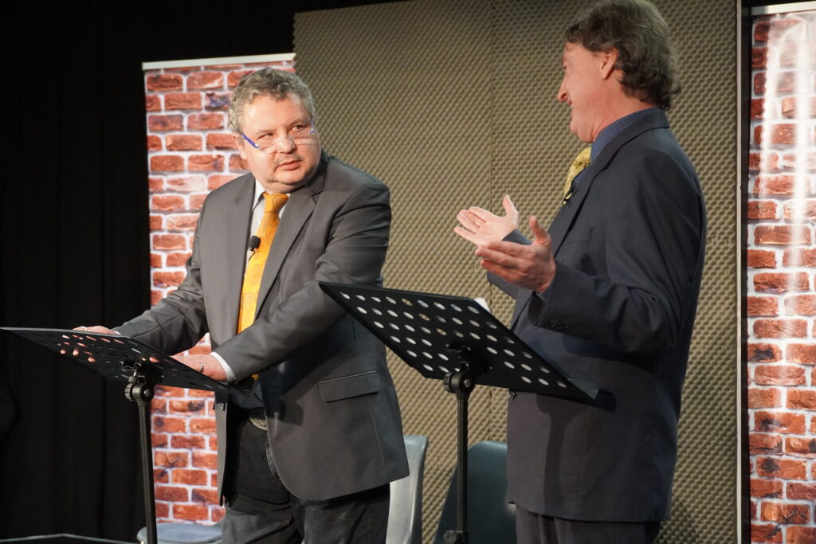 | © Stand UP Brigád
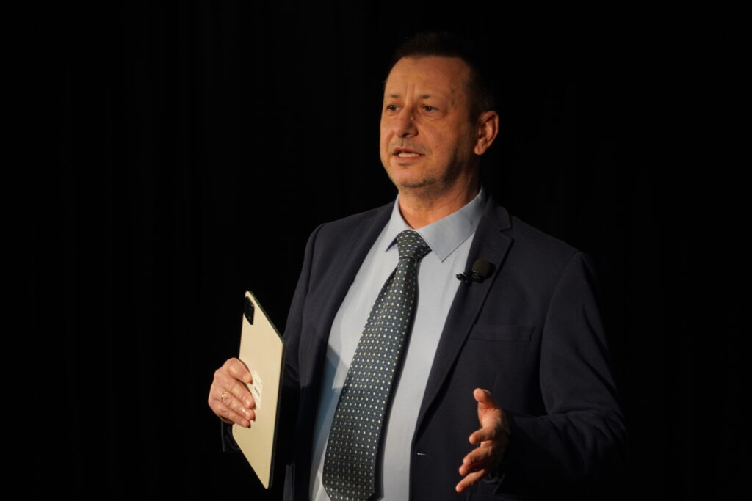 | © Stand UP Brigád
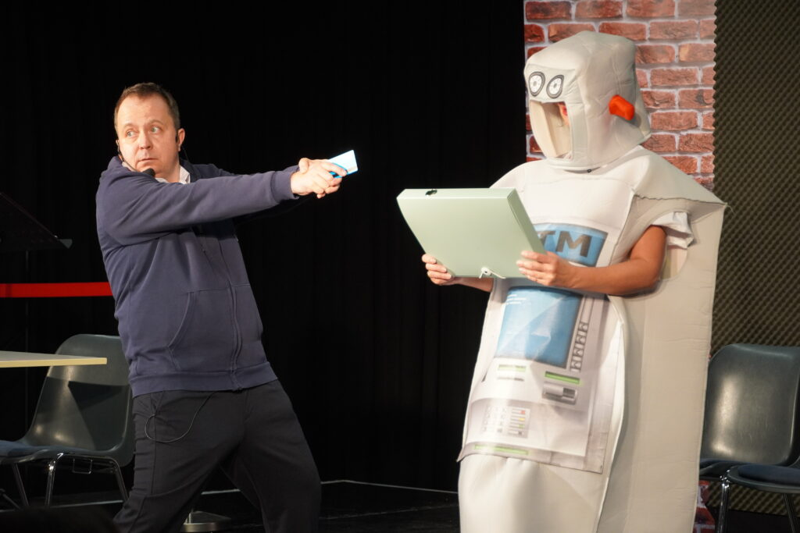 | © Stand UP Brigád
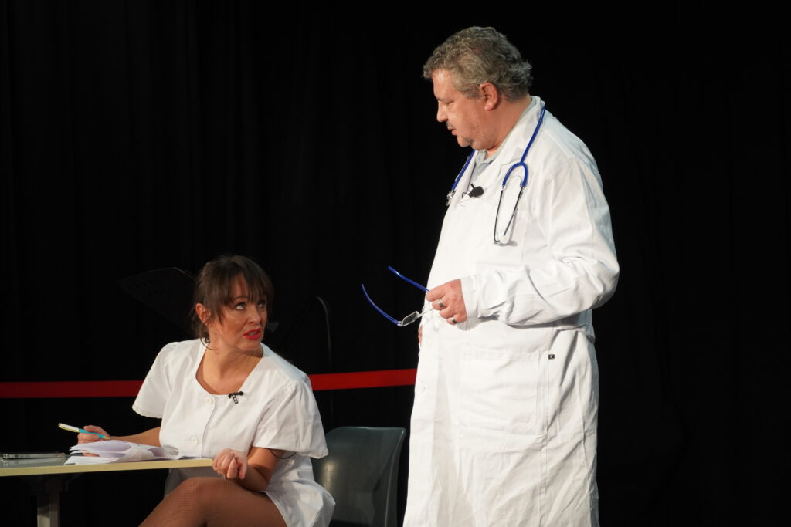 | © Stand UP Brigád
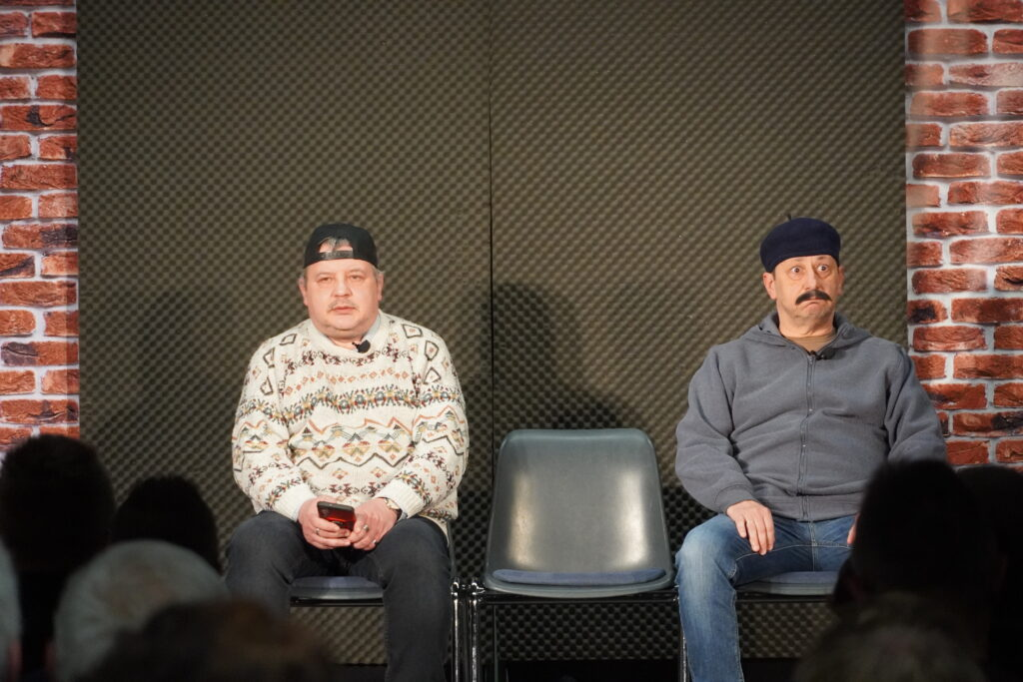 | © Stand UP Brigád
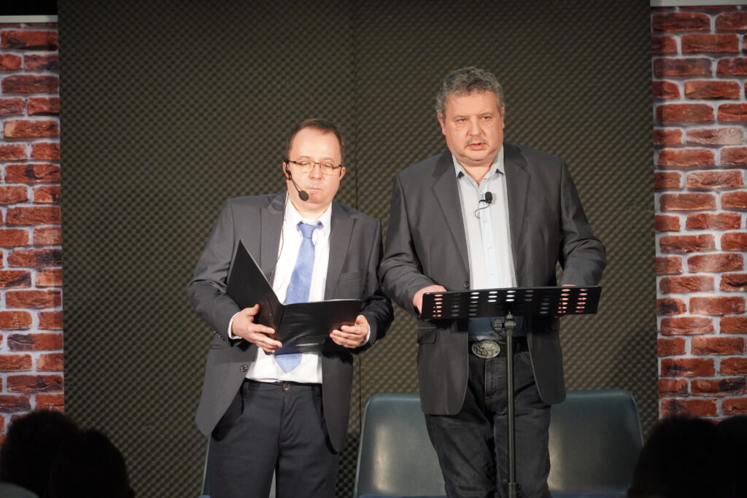 | © Stand UP Brigád
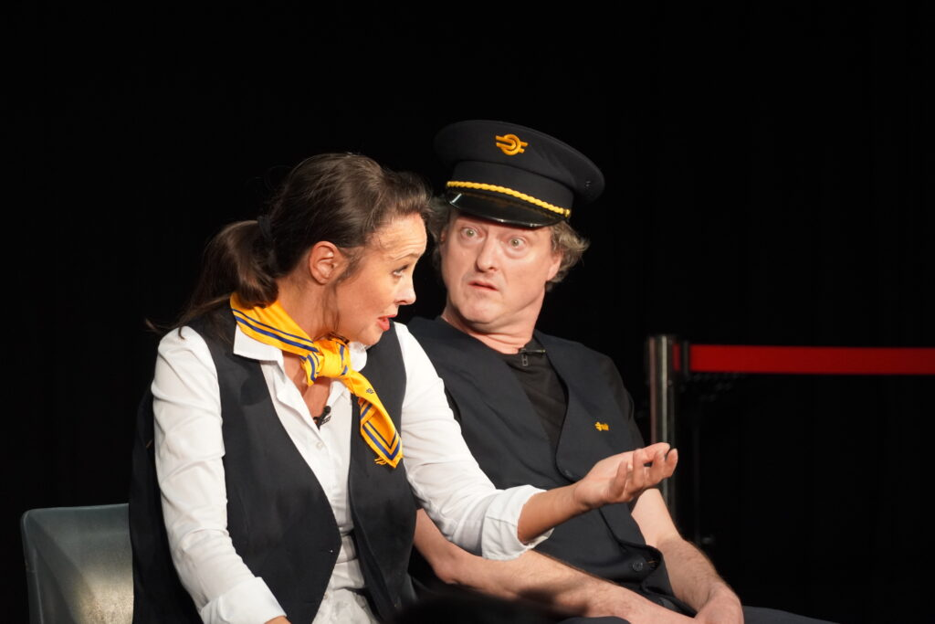 | © Stand UP Brigád
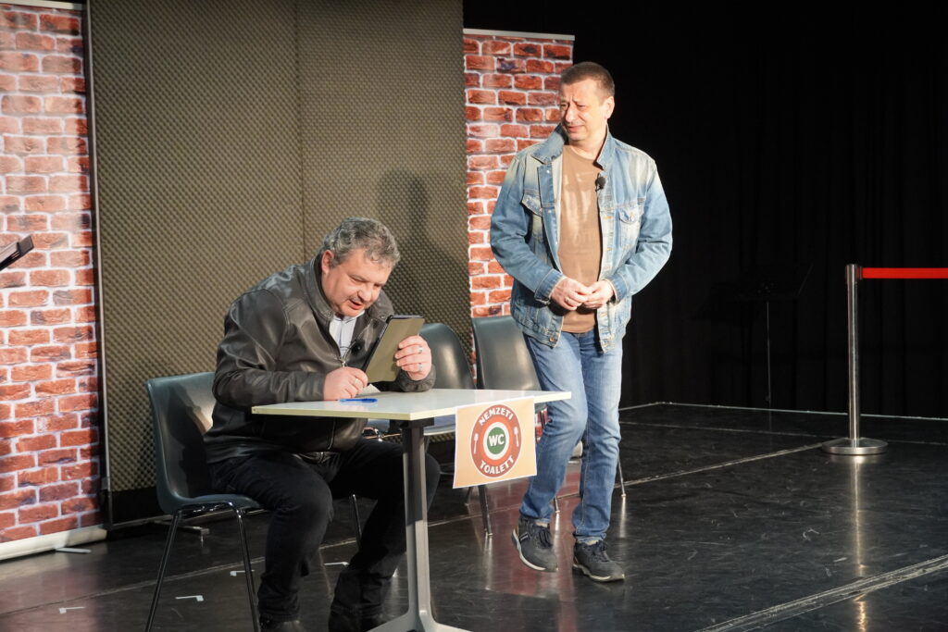 | © Stand UP Brigád
 | © Stand UP Brigád
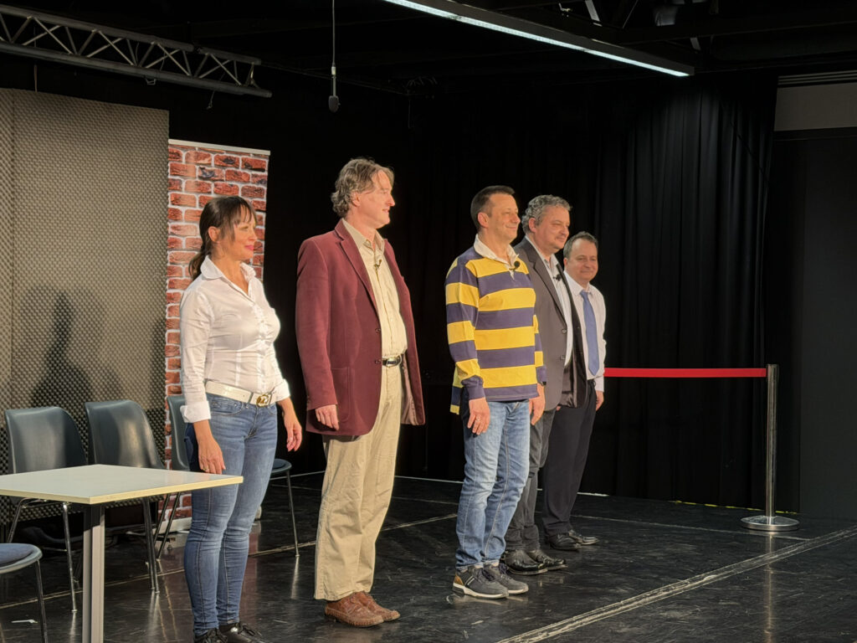 | © Stand UP Brigád
Eredeti tartalom: Stand Up Brigád
Továbbította: Helló Sajtó! Üzleti Sajtószolgálat
Ez a sajtóközlemény a következő linken érhető el:

